Почвенные фрезы для горных пород Agri-World – серия FRP-15
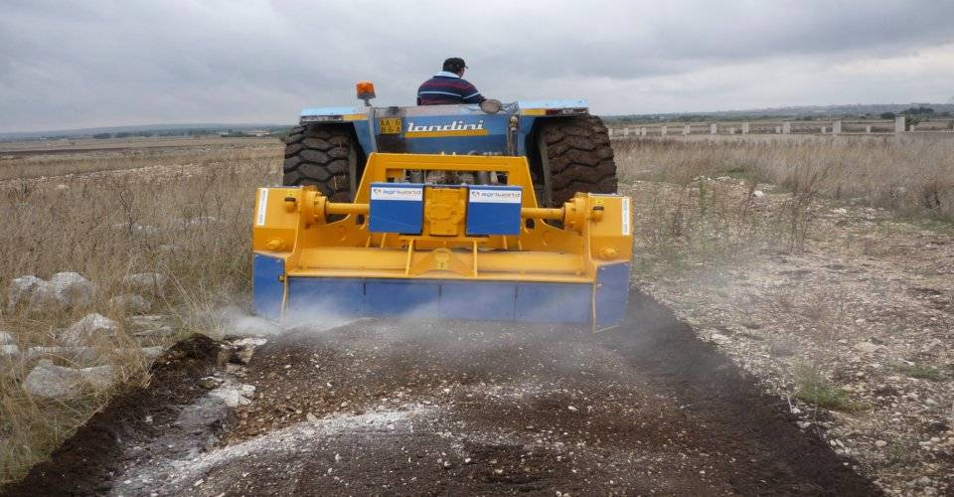

Технические характеристики:

Модели | FPRD-220.15
Необходимая мощность, л.с. | 240-260
рабочая ширина, мм | 2200
Общая ширина, мм | 2900
рабочая глубина, мм | 150
ВОМ, об/мин | 750-1000
Вес, кг | 4500

